УВЕДОМЛЕНИЕ
Собственнику (владельцу) ________________Неизвестен__________
(фамилия, имя, отчество)
транспортного средства марки ______________Приора____________
государственный регистрационный знак ________б/н______________
Управление административно-технического контроля администрации города Ульяновска_____________________________________________________________
(наименование Уполномоченного органа)
извещает Вас о том, что указанное транспортное средство имеет признаки брошенного, бесхозяйного.
В соответствии с Порядком выявления, эвакуации и хранения брошенных, бесхозяйных, разукомплектованных транспортных средств на территории муниципального образования «город Ульяновск», утвержденным постановлением администрации города Ульяновска от 19.06.2017 № 1505, в течение 10 дней с даты получения настоящего уведомления Вам надлежит своими силами и за свой счет эвакуировать (утилизировать) транспортное средство в случае прекращения его эксплуатации или переместить в предназначенное для хранения транспортных средств место.
В случае невыполнения данных требований в течение 10 дней со дня получения настоящего уведомления транспортное средство будет в принудительном порядке эвакуировано на специализированную стоянку по адресу: Ульяновская область, город Ульяновск, улица Хваткова, дом № 23В. Телефон для справок 8 (8422) 58-36-04.

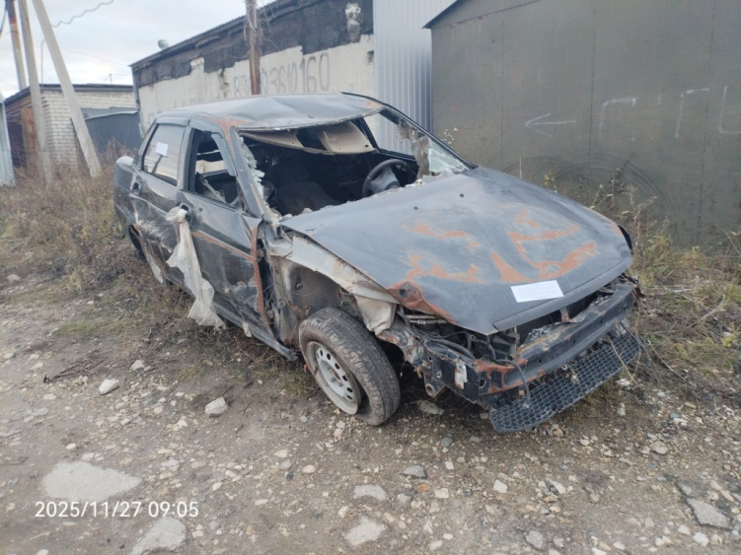 | 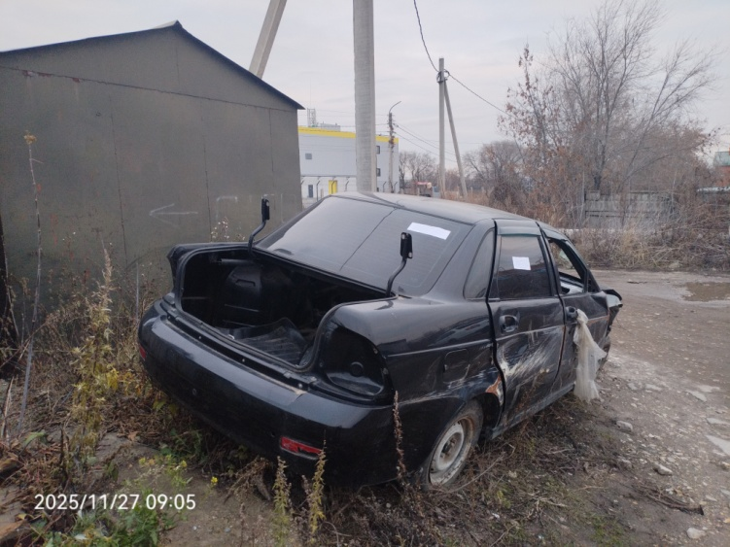
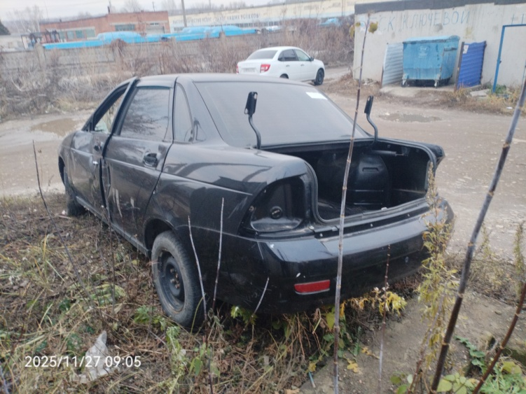 | 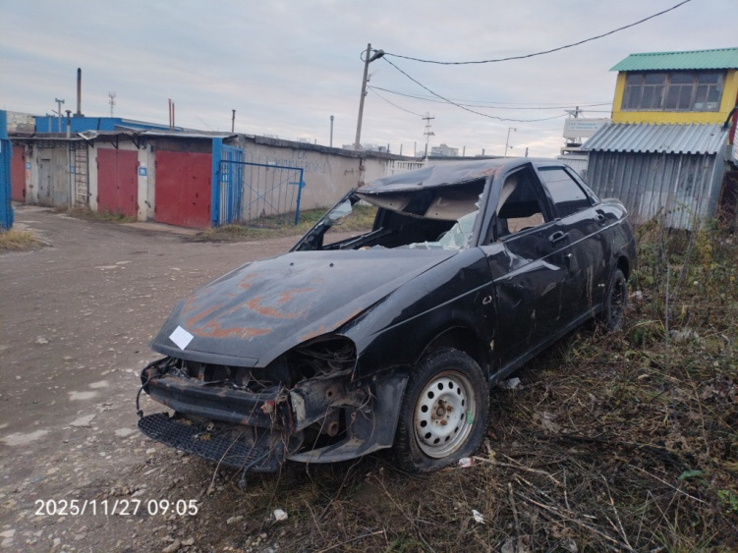
УВЕДОМЛЕНИЕ

Собственнику (владельцу) _____________ Неизвестен __________________
(фамилия, имя, отчество)
транспортного средства марки ____________ВАЗ 2114___________________
государственный регистрационный знак ______________Б/Н______________
Управление административно-технического контроля администрации города Ульяновска_____________________________________________________________
(наименование Уполномоченного органа)
извещает Вас о том, что указанное транспортное средство имеет признаки брошенного, бесхозяйного.
В соответствии с Порядком выявления, эвакуации и хранения брошенных, бесхозяйных, разукомплектованных транспортных средств на территории муниципального образования «город Ульяновск», утвержденным постановлением администрации города Ульяновска от 19.06.2017 № 1505, в течение 10 дней с даты получения настоящего уведомления Вам надлежит своими силами и за свой счет эвакуировать (утилизировать) транспортное средство в случае прекращения его эксплуатации или переместить в предназначенное для хранения транспортных средств место.
В случае невыполнения данных требований в течение 10 дней со дня получения настоящего уведомления транспортное средство будет в принудительном порядке эвакуировано на специализированную стоянку по адресу: Ульяновская область, город Ульяновск, улица Хваткова, дом № 23В. Телефон для справок 8 (8422) 58-36-04.
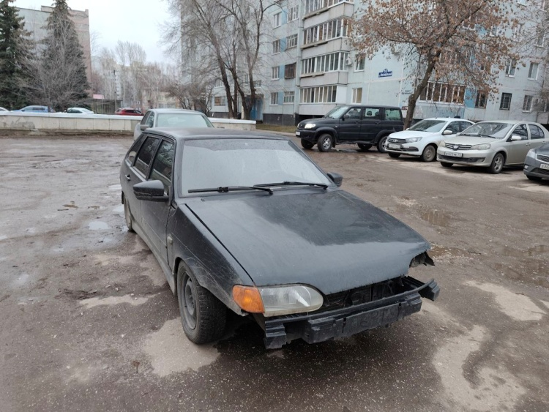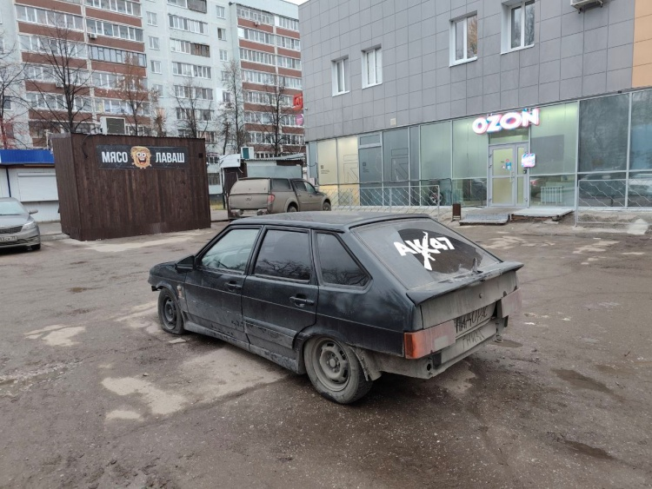 | 